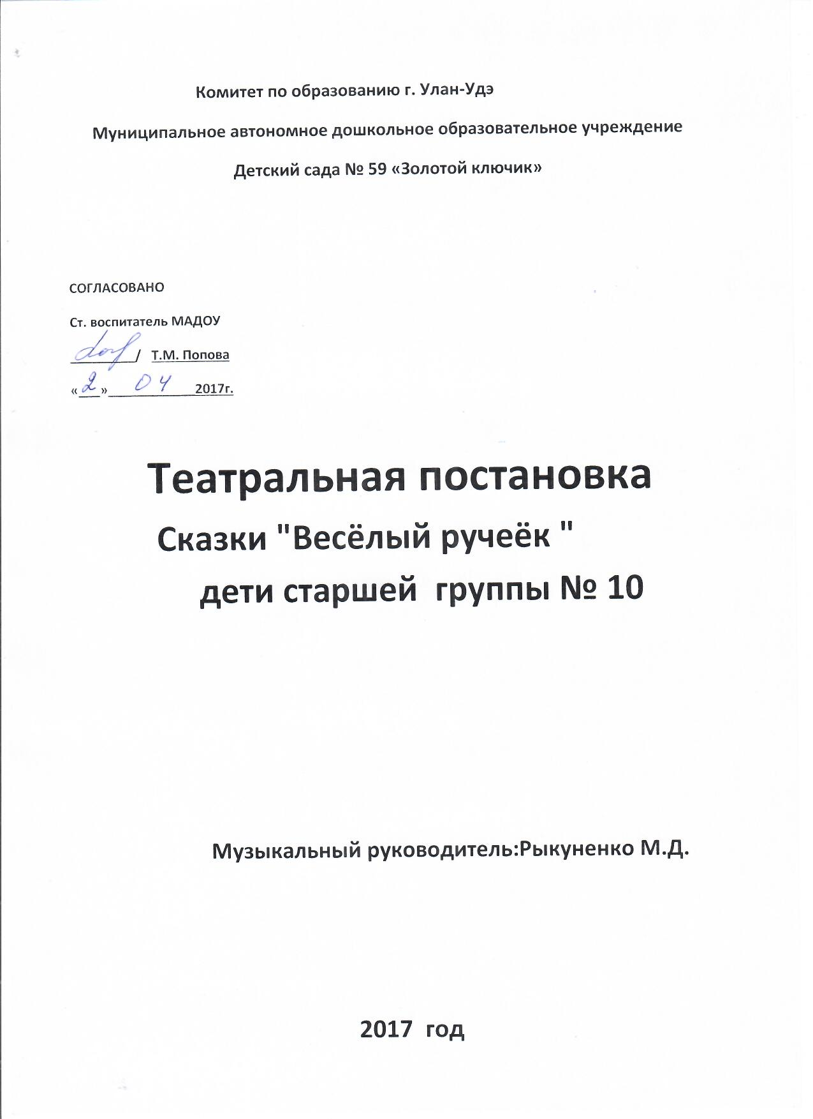

На сцену выходят все участники спектакля, по очереди говорят:
- Жил-был в лесу Родничок…
- Вода чистая, прозрачная, каждую песчинку на дне видно…
- Днём и ночью журчала его весёлая песенка.
На вступление к песенке М. Протасова « Песенка чудесенка». Дети играют на бубенчиках.
Дети: (поют вместе):
Родничок течёт-звенит. Весело смеётся. Родничок течёт-звенит.
Песенка поётся. Улыбнулась песенка – стало веселей!
Улыбнулась, улыбнулась песенка – улыбнулась ей!
Родничок, играющий роль дуба, прячется за деревом и выглядывает из дупла. Ребёнок «Родничок» - «Родничок» - в голубой одежде с голубыми ленточками танцует и садится около дуба, продолжая помахивать ленточками.
Родничок: Эй, дружок Дубок, как поживаешь?
Дуб: Хорошо, Родничок! Мои корни пьют твою воду, и у меня зелёные листья и много желудей!
Родничок: Подходите, пейте на здоровье! Всем хватит, всем достанется!
Лёгкими поскоками выбегает Девочка.
Девочка: (поёт). Иду по тропинке. Иду я через лес. Какой денёк хороший!
Как много здесь чудес!
( Увидев Родничок, подходит к нему.) Ах, какой весёлый Родничок! Здравствуй!
Родничок: Здравствуй, Девочка! Попей моей чистой водички!
Девочка зачерпывает ладонями воду и пьёт.
Девочка: Спасибо, Родничок! А можно, я своей бабушке наберу водички?
Родничок: Конечно, бери, сколько хочешь!
Всем моей воды хвати, всем достанется!
Девочка набирает воду в кувшинчик и кладёт его в корзинку.
Девочка: Спасибо, Родничок!
Родничок: Приходи ещё, Девочка!
Девочка: До свидания! (поёт).
Я к бабушке, я к бабушке, я к бабушке спешу.
Гостинчик милой бабушке в корзиночке несу. (Уходит).
Родничок: Подходите, пейте на здоровье!
Всем хватит, всем достанется!

Усталой походкой к Ручейку подходит Ёжик.
Ёжик: (поёт): Маленький ёжик- четверо ножек.
На спине грибок несёт. Песенку поёт. Ой!
Фуфти, фуфти, фуфти, фу!
На спине грибок несу. Утомился я в пути, без воды мне не дойти!
Родничок: Здравствуй, ёжик!
Ёжик: Здравствуй Родничок!
Родничок: Подходи, попей моей водияки!
Ёжик: С удовольствием! (пьёт). Очень вкусная водичка! Спасибо, Родничок!
Родничок: Приходи ещё, ёжик.
Ёжик: До свиданья!
Фуфти, фуфти, фуфти, фу!
Здесь немного отдохну. Вот напился я воды- мне теперь легко идти.(уходит).
Родничок: Подходите, пейте на здоровье всем хватит, всем достанется!
Выходит Хрюшка, хрюкает, поёт песенку.
Хрюшка: А я Хрюшка, а я Хрюшка, Хрюшка- розовое брюшко.
А я Хрюшка, а я Хрюшка, Хрюшка – розовое брюшко.
Хрю, хрю, хрю, хрю! Как я желуди люблю!
Хрю, хрю, хрю, хрю! Как я желуди люблю!
Привет, Дуб!
Дуб: Здравствуй, Хрюшка!
Хрюшка: Ну что, созрели твои желуди?
Дуб: Созрели. Угощайся!
Хрюшка: (поёт и ест).
Хрю, хрю, хрю, хрю!
Как я желуди люблю! А теперь поспать бы!
(укладывается спать под дубом).
Родничок: Подходите, пейте на здоровье. Всем хватит, всем достанется!
Прилетают две птички.
Птички: Здравствуй Родничок!
Родничок: Здравствуйте, певуньи, - Птички! Водички прилетели попить?
Птички: У нас после твоей водички, громче, звонче песни звучат!
Родничок: Пейте! Всем хватит, всем достанется!

Птички пьют воду, затем танцуют. Музыкальное сопровождение: « Ритмическая мозаика» диск №1, игра « Птички и Ворона» 1-я часть – Птички танцуют «чирикуют», Хрюшка спит; 2-я часть – Хрюшка просыпается, Птички отлетают к Родничку, пьют воду; Хрюшка оглядывается по сторонам.
Хрюшка: Что такое? Кто мне спать мешает?
Никого не обнаружив, снова укладывается спать. 1-я часть – Птички снова танцуют, «чирикуют». Хрюшка сначала спит, потом просыпается и видит Птичек; 2-я часть – Птички продолжают танцевать, Хрюшка сердится топает, хрюкает.
Хрюшка: Что вы шумите, мне спать мешаете!
Замолчите! Прекратите! (Птички продолжают петь и танцевать). Ах, так!? Ну, вы ещё пожалеете! (Бежит к Родничку.) Вот этот камень – сюда, а этот – сюда… Вот ещё коряга… И ещё камень…
Хрюшка укладывает в Родничок камни, ребёнок – Родничок убегает. Хрюшка уходит.
Дуб: Родничок! Родничок! (не отзывается). Где ты?
На сцене; крона Дуба становится жёлтой, листва редеет, желуди исчезают; вместо Родничка – горка камней.
Дуб: Как всё изменилось! Родничок молчит, птицы не поют, листья мои пожелтели, и желудей нет.
Выходит Хрюшка, громко хрюкает, ищет желуди.
Хрюшка: Эй, Дуб! Хрю, хрю, хрю! А где твои желуди?
Дуб: У Родничка спроси.
Хрюшка: А при чем тут Родничок?
Дуб: Нет Родничка, и моим корням пить нечего.
Хрюшка: А при чем тут корни?
Дуб: Они отправляют воду ко всем ветвям и листьям, а на ветвях растут листья и желуди. А теперь нет Родничка – и нет желудей.!
Хрюшка: (озабочено). Что же это я наделала? Хотела, чтобы птицы спать не мешали, и Родничок завалила. Теперь птицы молчат, но и моих любимых желудей нет! Что же делать? (Хрюкает, ходит, думает.) Вот что! Надо Родничок почистить!!!
Хрюшка расчищает Родничок.
Ребёнок – Родничок снова появляется и танцует. Помахивая лентами.

Хрюшка: А из всех этих камней я скамеечку сделаю, чтобы у Родничка отдыхать удобно было…
Хрюшка строит скамеечку. Ребёнок – Родничок помахивает ленточками.
Родничок: Подходите, пейте на здоровье! Всем хватит, всем достанется!
К Родничку прилетают Птички, выходит Ёжик и Девочка. Все по очереди пьют из Родничка, поют песенку.
Все вместе: (поют). Будем роднички беречь.
Чтобы леса шумели, будем роднички беречь.
Чтобы птицы пели! Улыбнулась песенка – стало веселей!
Улыбнулась, улыбнулась песенка – улыбнитесь ей!
Дети: (говорят по очереди).
- И снова в лесу журчит Родничок…
- Вода чистая, прозрачная, каждую песчинку на дне видно.
- Днём и ночью журчит он…
- А рядом шумит своею листвой развесистый Дуб.

